Аяулы анашым
Қош келдіңіздер.Аяулы әжелер аналар қызғалдақ
Қыздар қыздар қадірлі тәрбиешілер.Халықаралық
әйел қыздар мерекесі құтты болсын.
Бүгінгі Аяулы анашым ертеңгілігімізге қош келдіңіздер.
Ән:Анашым
Ақ анашым аппағым
Өзің жайлы тақпағым
Өзің жайлы әнімде
Арнадым саған бәрінде

Шұғыла:
Мамочка радная
Я тебя люблю
Все цветы весенные
Тебе я падарю
Қабілет:
Әр сөзіңді жаттаған
Жүрегіңде сақтаған
Анашым деп мақтанам
Айналайын жан анам

Саяла:Бүгін наурыздың сеізі
Сулулықтың негізі
Әдемі сөз баланың
Анаға айтар лебізі

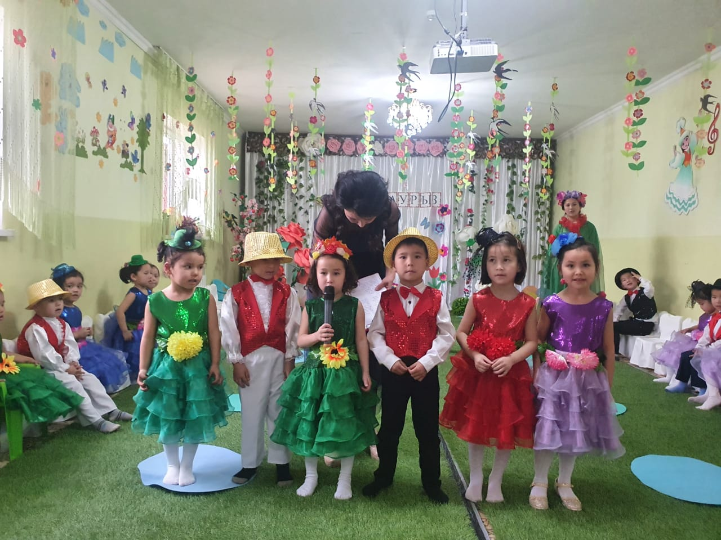

Жүргізуші:Балалар қар еріп құстар ән салып,алғашқы гулдер шығуда.Адамдарға қуаныш сыйлайтын сиқырлы көктем.Олай болса мерекеге көктемді шақырайық.
Көктем: Дала гүлге бөленді
Қуанышқа кенелді
Орман тоғай бақтарда
Өйткені мен көктеммін
Шұғыламды төккенмін
Барлықтарыңызға көктем мерекесі құтты болсын

Жүргізуші:Той пердесін ашайық
Тойға шашу шашайық
Аналарды құрметтеп
Ән маржанын ашайық
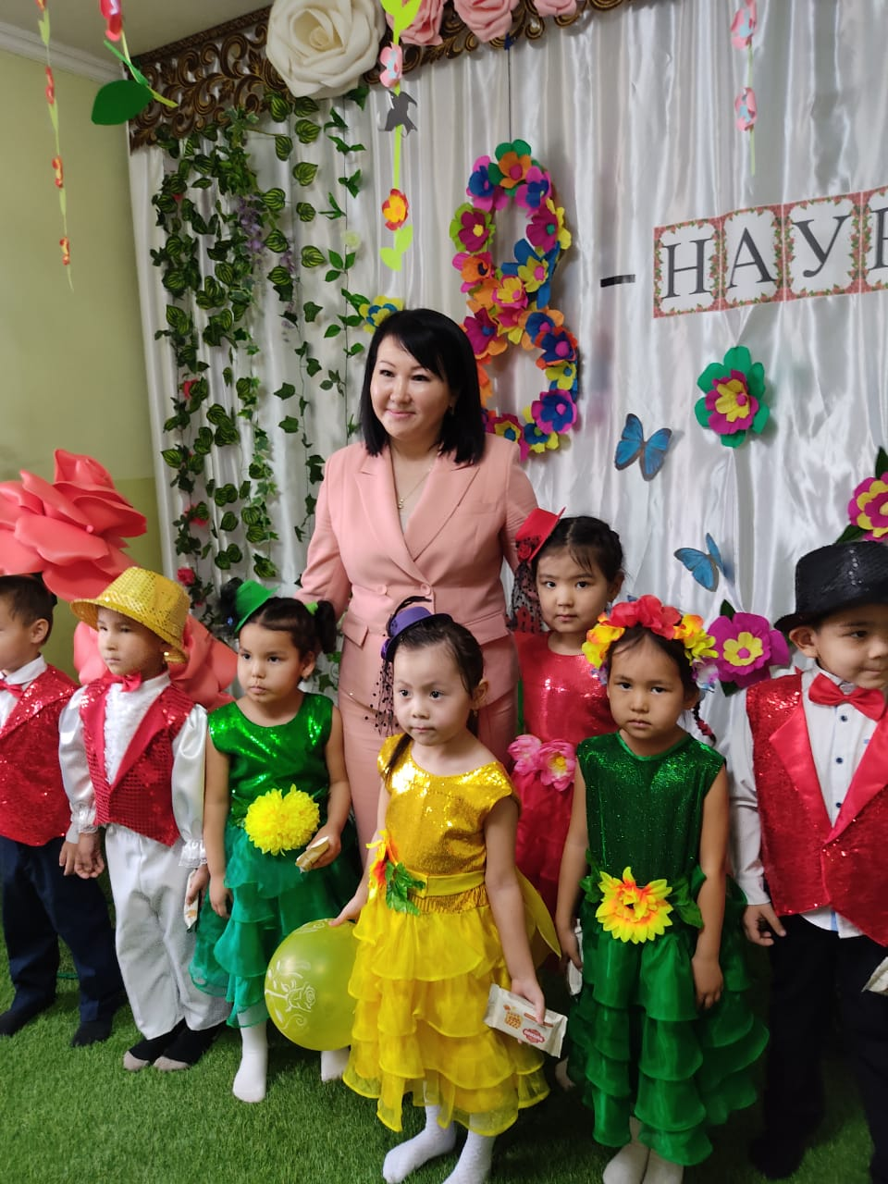

Бүгін мына айнала
Неткен сулу әдемі
Сұлу қыздар ортада
Биде билеп береді
Би: 16 қыз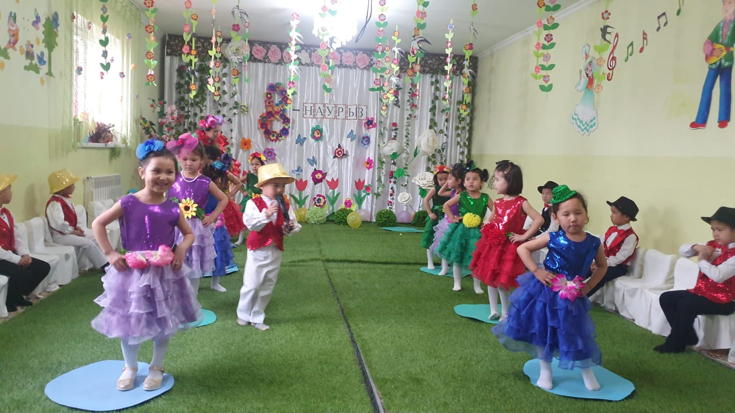

Тақпақтар:
Аяла:Ана өмір жарығы
Ана өмір шуағы
Бесігімнің жыр әні
Жүрегімрің жыр әні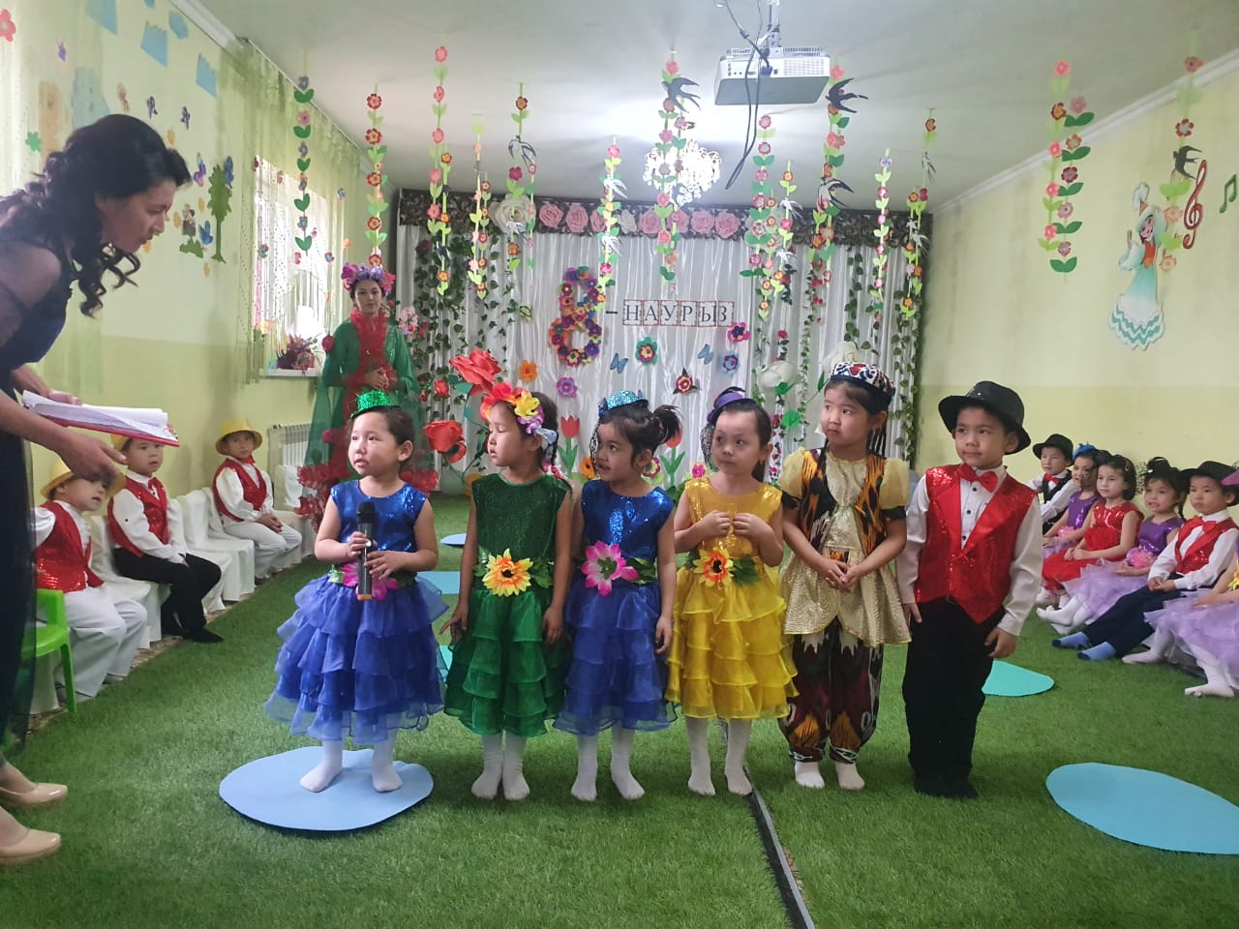

Жүргізуші
Асқақтаған ән дайын
Күмбірлеген күй дайын
Ал қанекей тыңдаңдар
Ұландай батыр ұлдарың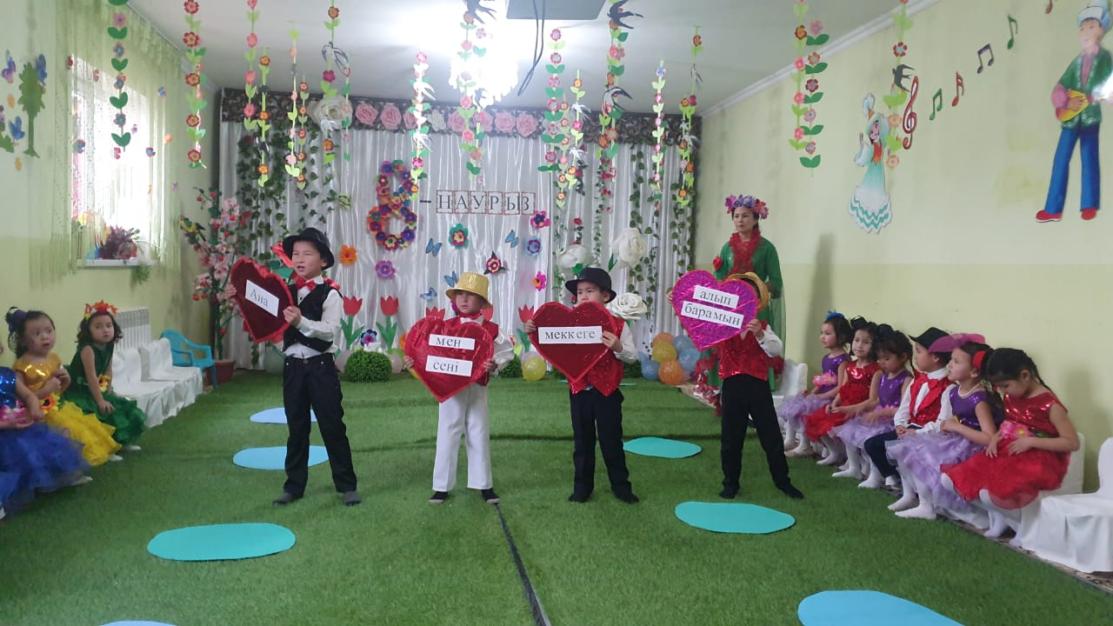

Осымен ертеңгілігіміз өз мәресіне жетті қош сау болыңыздар

